Ц!адаса Х!амзат гьавуралдаса 140 сон т!убаялде нижеца школалда5-9 классазда гьоркьоб т!обит1ана Х!амзатил творчетвоялда т!асан куч!дузул къецал,викторина,8-9 классазда гьоркьор сочинениязул къецал .Гьединго гьабуна видео-дарс.

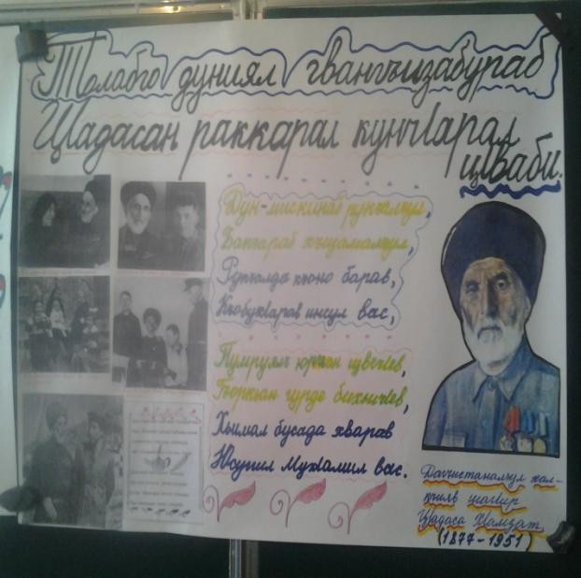
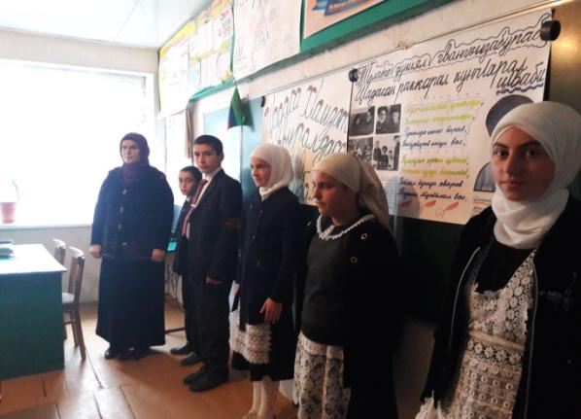-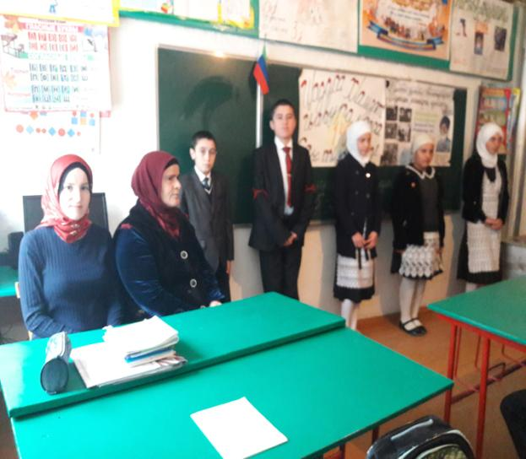
Ц!алул къецал 5-9 класс.
Х!асилал
классал | Ф.И.О | Бак!ал
7 | Мух!амадова М.Г!. | 1
6 | Ибрагьимов А.Г!. | 2
5 | Ханмух!амадов Х.Х!. | 3

Викторина
«Дидалъала Ц!адаса Х!амзатил г!умру»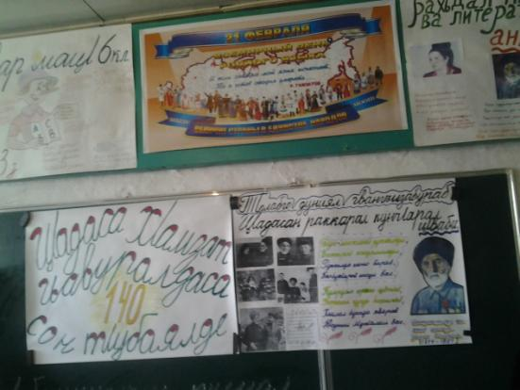
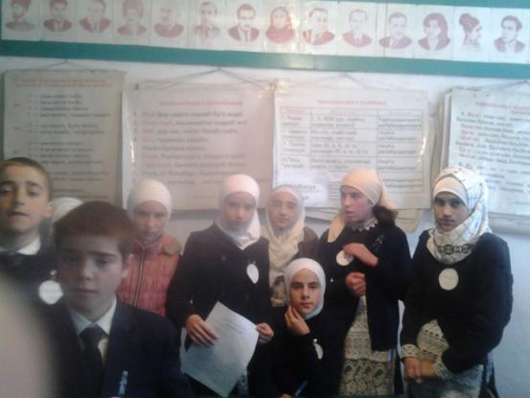
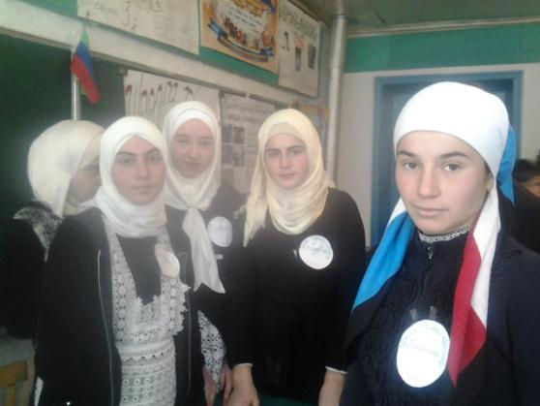
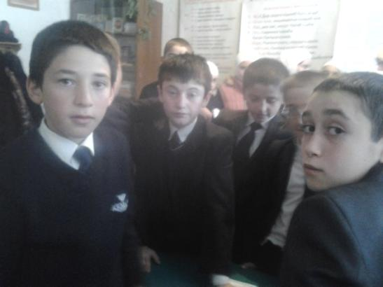
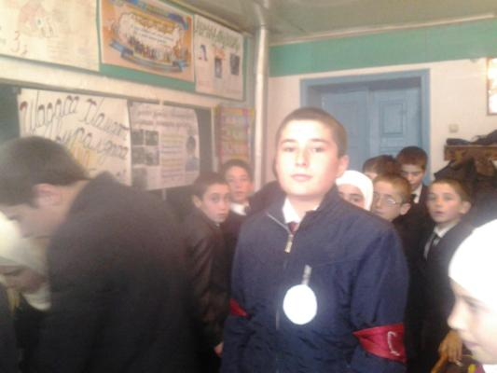
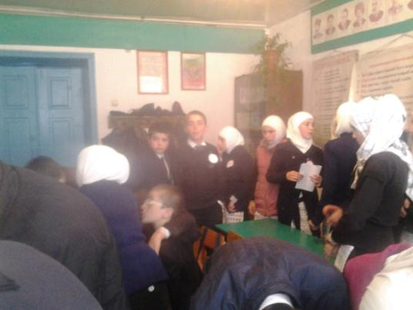
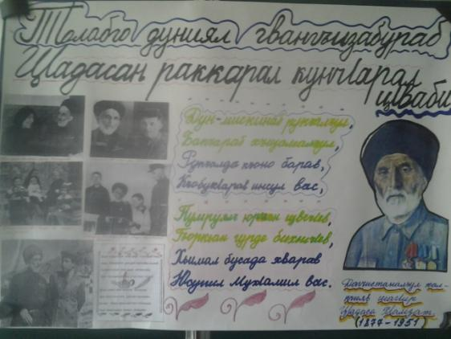
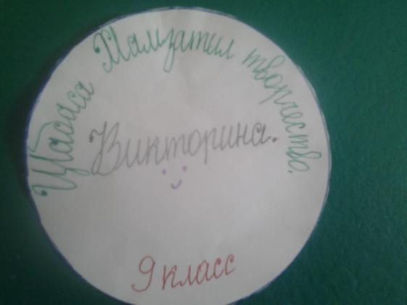
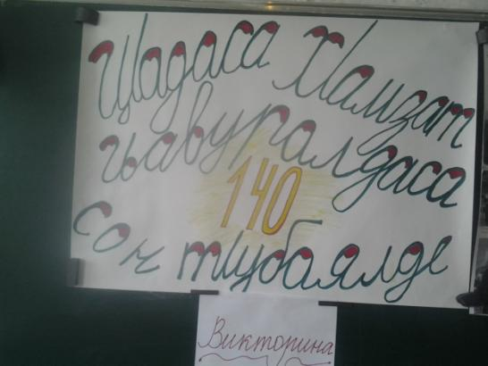

Х!асилал
классал | Бак!ал
9 | 1
8 | 2
7 | 3
Видео-дарс Ц!.Х!. «Г!умруялъул дарсал»
Сценка «Дибирги г!анхвараги»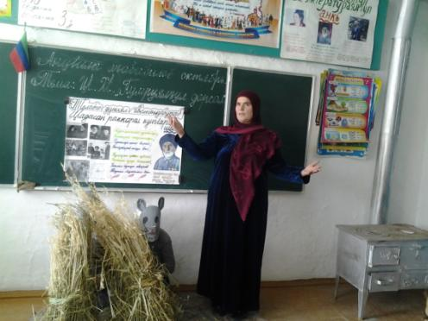

Цебераг!и
Ц!игъулдерил шаг!ир Ц!адаса Х!амзат
Цойги г!умру анищ дуе гьаризе,
Цебе бук!арабги гьанже бугебги
Яшав бокьилаан дуда бихьизе .
Г!умру бихьаразги , байбихьулезги
Жеги школалда ц!алулецаги,
Дур пасих!аб калам , дурмалъа- хъваял
Рек!елъ ц!унун руго т!олго г!умруялъ.

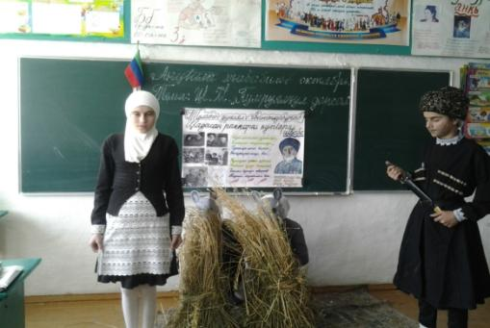
Ведущая
Цокъоялъ хъизаналъ г1арза бахъана,
Г!анхрицахуриб жотолеб гьеч!илан,
Г!ода-йорч!ун бадиб ц!амул лъимт!уна,
Лъаг1алил дибирлъи даром кканилан.

Караца эхеде т!агъурги босун,
Т!илида хурхана, ханжар борчана,
Хъван босун васият кисинибги лъун,
Квешаб нияталдакъват!иввахъана.
Гьанже цо г!анхрилги дирги ишалде
Г!инт!амун ч!айилан ч!ужуги тана.
Ч!алг1анин гьалъулгун махсаройилан,
Бит!ахъе хвезелъун хиял гьабуна.
Хурул раг!алде щун х!исаб гьабидал,
Гьещт!еле вватана тату хваравч
Тира-сверунлъугьун,лъик! балагьидал,
Гьеч!оан тарабжо тушманалъ нахъе.
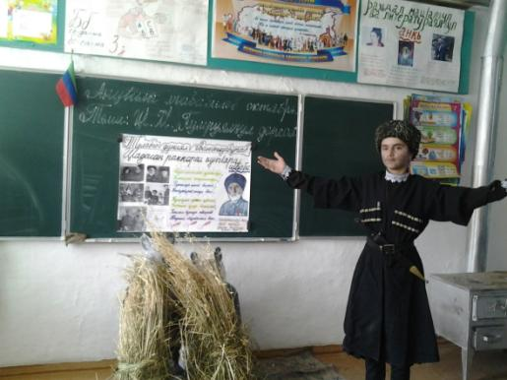
Дибир:
-Росдае дибирлъи дицаги гьабун,
Дуе мухь бук!унеб кинаб къаг!ида?
Къазаалъул алх!ам диеги ц!алун, Ужра дуе щолеб щиб г!аламалъи?
Мажгиталъуб бач!ун хабар бицинч!о,-
Хуриб бекьараб жо кьабулеб буго.
Хут!маялде бахун ваг!за гьабич!о,-
«Гьай» ах!улеб буго ругел мугьазда.
Г!емер лъадаханиг !ерет! бекулин,-
Г!ела гьанже лъаг!ан гьабураб зарал.
Бак!лъани х!амица гьирги рехулин,-
Дагьаб ч!оло къан лъик!, ч!алг!ине гурин.

Дудани цебеги гьарун бук!ана, Пуланав чи вугин, дун живго теян. Гьалмагъасда лъала дун х!еларав куц Квешав чиха, ле, дун, гьедин кканиги.

Дица базаралда жалакьурисев
Жулица вухарав лъаларищ дуда?
Чохьол унти бахъун нахъерехараб
Бахчараб дир рачел раг1ич!ищ дуда?
Бече – х!амаялъе г!адлу к!варич!ин Г!унхрузда тиризе тезе вуго чи. Г!алабазе кьолеб рикьиги борцун, Руз хьихьизе буго, дида лъалеб жо.
Мискинзабазе заз ,залимазе нах,
Нахъа балагьила дурр х!укмуялде.
Х!алимасе хъиру, хъач!асе квасквас,
Кида-къадги ккела мун дир ц!обалде

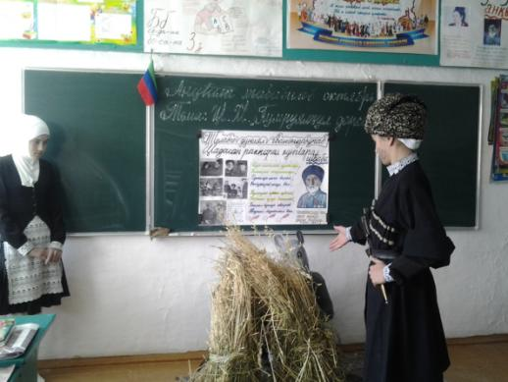
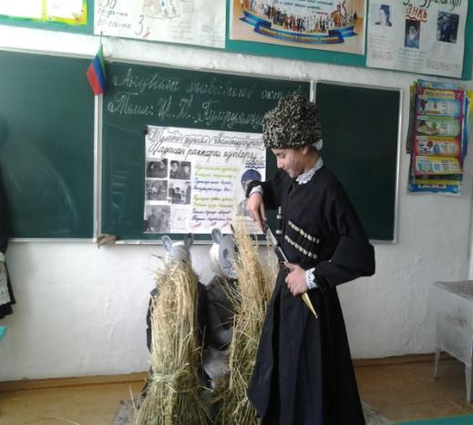

Г!анхвара:

-«Азалияб х!укму хисуларелъул»
Халкъалда щай, дибир, дурр ццин бахъунеб?
« Хъвараб бихьич!ого рорч!уларелъул»,-
Бихьаралда щукру щай гьабулареб?
Росдал къадийилан къалалги рорцуен,
Къадаргун вагъизе бегьиларо мун.
Къойил г1адамазе ваг!заги гьабун,
Дудаго жо хъвайдал, хъет!алев щаймун.
Радал дурхъизаналъ хъандиро кьабун,
Хъат балеб бак!аса гьод буго бекун.
Карт!ик!алт!а вук!ун,к!алал гьикъизе
К!иабизе мунги вихьулищ вач!унун!
Гьагал г!адамаца г!ирт!ица лъим т!ун,
Т!анч!и г!анкъаралгик ъоял рач!ана.
Къобихьун рахъарал карт!алги рарцун.
Квине жо щвеч!ого чанги хут!ана.
Жанир т!илал регьун , т!аде ганч!ал ран,
Киг!ан г!азаб кьураб г!адамаз дие.
Квасквасул гаразде загьруги т!инк!ун,
Т!аде гьел рехунги х!алаллъи теч!о.

Амма рес бук!аг оракьул гвандиниб
Бокьилищха, дибир, дунял гьабизе?
Къохьол бусабазда сардалги рогьун,
Гьабулеб маг!ишат щиб жо бук!унеб?

Исана дидаса бегьараб зарал
Закат сах!алдасан босеха, дибир!
Т!аде- хариялде я дунго хвела
Ялъуни дибирлъун бат!ияв ккела.

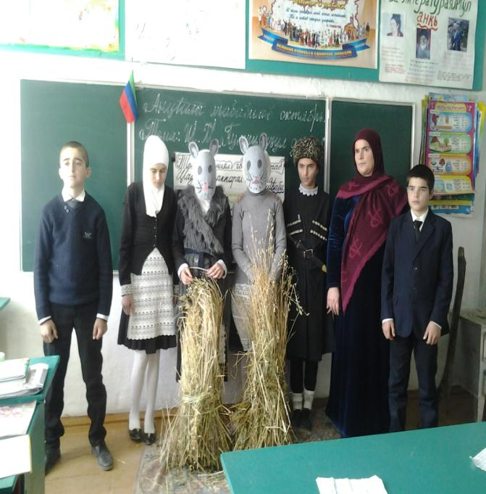

Ц!алдохъаби
Поэма «Г!умруялъул дарсал»(Ц!.Х!.)
Гьуинаб раг!и бицани,
Г!адамасул рак! батула;
Рак!ги кверги г!ат!идасул
Г!умру берцинаб бук!уна.

Киг!ан уяб бук!аниги,
Мунго дуцаго веццуге;
«Дун», «дие» «дица» -йилаан.
Ц!ек!ал раг!аб ирицунге.

Г!адамасул т!адег!анлъи
Раг!ад г1адаб жойинбугеб.-
Мун вортанаг!ан, лъутулеб,
Мун лъутанаг!ан, бортулеб.

Г!акълу буго г!адамасул
Г!аданлъи жинда бараб жо,
Бит!арабги т!екъабги жо
Жанисан бихьулеб мат!у.
Гьеб жаниб гьеч!еб бет!ералъ
Х!ат!ал сваказе гьарула,
Х!акъабги бат!улабги иш
Бат!а гьабизе к!оларо.

Гьац!улъ х!егих!анилъ расги
Камуларин аби буго-
Кинабго рахъ рекъарав чи
Къанаг!атги вук!унаро.

